**软件工程学实验报告**

**需求规格说明书**

|  |  |  |  |
| --- | --- | --- | --- |
| 班级： | 计2、计3 | 小组： | 07 |

|  |  |
| --- | --- |
| **小组成员** | |
| **学号** | **姓名** |
| 105032013085 | 黄雪岩 |
| 105032013082 | 蔡连城 |
| 105032013117 | 林思晴 |
| 105032013076 | 郑婷婷 |

**福建师范大学数学与计算机学院**

**二○一五年 十一 月**

**售票系统**

**需求规格说明书**

目录

[1．引言](#_Toc506358922)

[1.1编写目的](#_Toc506358923)

[1.2项目背景](#_Toc506358924)

[1.3定义](#_Toc506358925)

[1.4参考资料](#_Toc506358926)

[2．任务概述](#_Toc506358927)

[2.1目标](#_Toc506358928)

[2.2运行环境](#_Toc506358929)

[2.3条件与限制](#_Toc506358930)

[3．数据描述](#_Toc506358931)

[3.1静态数据](#_Toc506358932)

[3.2动态数据](#_Toc506358933)

[3.3数据库介绍](#_Toc506358934)

[3.4数据词典](#_Toc506358935)

[3.5数据采集](#_Toc506358936)

[4．功能需求](#_Toc506358937)

[4.1功能划分](#_Toc506358938)

[4.2功能描述](#_Toc506358939)

4.3细化数据流图

[5．性能需求](#_Toc506358940)

[5.1数据精确度](#_Toc506358941)

[5.2时间特性](#_Toc506358942)

[5.3适应性](#_Toc506358943)

[6．运行需求](#_Toc506358944)

[6.1用户界面](#_Toc506358945)

[6.2硬件接口](#_Toc506358946)

[6.3软件接口](#_Toc506358947)

[6.4故障处理](#_Toc506358948)

[7．业](#_Toc506358949)务需求

8. 其他需求

# **引言**

随着计算机技术的发展，用计算机为人们的生活服务已经变得普及化。对于企业而言，时间就是金钱，能高速度地处理事物的计算机更能提高企业办事的效率，减少由于人为因素所照成的误差，使他们在这个激烈的市场经济中保持不败的地位。火车票订票系统是典型的信息管理系统的一部份，火车票订票系统的开发充分利用了计算机信息技术提高了火车票订票的管理水平、服务水平。系统实现了乘客查询信息、订票操作、取票操作、销售统计等功能，可明显提高对火车票订票的有效管理。

## 1.1编写目的

本需求分析报告的目的是规范化本软件的编写，旨在于提高软件开发过程中的能见度，便于对软件开发过程中的控制与管理，同时提出了本火车售票系统的软件开发过程，便于程序员与客户之间的交流、协作，并作为工作成果的原始依据，同时也表明了本软件的共性，以期能够获得更大范围的应用。本文档供项目经理、设计人员、开发人员参考。

## 1.2项目背景

a.项目的委托单位：中国铁路局

b.开发单位：福建师范大学大学

c.主管部门：数学与计算机科学学院

d.软件名称：火车售票系统

e.软件开发者：福建师范大学数学与计算机科学学院2013级计算机专业学生

**1.3定义**

## 铁路售票应用系统软件：

## 基本元素为构成铁路售票及相关行为所必需的各种部分。

## B. [需求](http://www.ghwhr.com/powereasy/pm/%3ca%20class=" \t "_blank)：

## 用户解决问题或达到目标所需的条件或功能；系统或系统部件要满足合同、标准，规范或其它正式规定文档所需具有的条件或权能。

## C. [需求](http://www.ghwhr.com/powereasy/pm/%3ca%20class=" \t "_blank)分析：

## 包括提炼，分析和仔细审查已收集到的[需求](http://www.ghwhr.com/powereasy/pm/%3ca%20class=" \t "_blank)，以确保所有的[风险](http://www.ghwhr.com/powereasy/pm/%3ca%20class=" \t "_blank)承担者都明其含义并找出其中的错误，遗憾或其它不足的地方。

## D. 模块的独立性：

## 是指软件系统中每个模块只涉及软件要求的具体的子功能，而和软件系统中其他的模块的接口是简单的。

## 1.4参考资料

a.《实用软件工程》（第二版）郑人杰，殷人昆，陶永雷。清华大学出版社 1997

b.《JAVA网络高级编程》金勇华，曲俊生。人民邮电出版社 2001

c.《JBUILDER培训教程》Borland software corporation机械工业出版社 2002

d.张海藩.软件工程导论（第四版）[M].北京：清华大学出版社 2003

e.王珊，萨师煊.数据库系统概论[M].北京：高等教育出版社 2006

f.刘惊雷.VC++实用教程[M].北京：电子工业出版社 2008

# 2．任务概述

## 2.1目标

1. 完善目前火车售票系统，使之能跟上时代的发展。同时通过实践来提高自

己的动手能力。

1. 应用范围：理论上能够实现于铁路部门的售票系统，其目的在于在原有的系统基础使得火车售票便捷化，以期实现完善日常生活中火车售票的各种缺陷。
2. 可实现旅客对于火车票的查询与购买功能，售票员则可实现查询、添加和删除等功能；对于所查询的车次结果提供列表显示输出；有一定的安全机制，普通旅客不能对车次信息随意删改，只有授权的售票员可通过密码识别进行维护。

## 2.2运行环境

操作系统：Microsoft Windows 2007

支持环境：IIS 5.0

数 据 库：Microsoft SQL Server 2000

## 2.3条件与限制

一个更完善的火车票售票系统，应提供更为便捷与强大的查询购买功能，如相应的网络操作及服务，由于开发时间和计算机数量有限，该系统并未提供这一功能，对于信息的保护手段仅限制于设置用户级别，以记名提供数据文件的备份，比较简单，不能防止恶意的破坏，安全性能有待进一步完善。

# 3．数据描述

## **3.1静态数据**

火车票：列车车号 (int SerialNumber)

列车始发时间 (struct time SetOut)

列车始发站(char DeparturePoint)

列车终点站(char TerminalPoint)

票务：列车车号 (int SerialNumber)

已售出车票票数(int FixedNumber)

额定载量（int FixNumber ）

售票员：用户名 （char name）

密码(char password)

## 3.2动态数据

输入数据：根据界面提示，键盘输入操作；

查询方式：查询车次、查询始发站；

旅客购买时的票务信息，售票员添加、购票、退票时的票务信息；

售票员备份数据恢复所需的数据备份文件；

售票员操作需密码，旅客操作受限；

输出信息：查询车次确定的数据库记录的子集；

统计结果；

车次信息录入、删除（成功或失败）；

车次信息查询、购买的操作结果；

数据备份输出的数据备份文件；

内部数据：查询操作建立的索引；

## 3.3数据库介绍

数据库采用Microsoft Access数据库

## 3.4数据词典

《火车售票系统》的总体功能如下：

车票的售出；

车票的退还；

车票信息的查询；

车票的增删改；

售票员查询统计车票信息；

售票系统数据备份；

售票管理者口令修改；

1．售票员登陆系统：

（1）数据流图



（2）数据词典

* 数据源点及汇点描述：

1. 名称：售票员

简要描述：管理售票员信息

有关数据流：用户名、密码、系统选择：售票系统、退票系统、查询系统、录入信息系统

数目：1

* 加工逻辑词条描述：

1. 加工名：身份检验

加工编号：１

简要描述：检验用户身份

输入数据流：用户名、密码

输出数据流：密码正确、身份验证错误

加工逻辑： IF　用户名为空　THEN

　　　　　　　　发出“用户名为空错误”

　　　　　 ELSE　IF　密码为空　THEN

　　　　　　　　　　发出“密码为空错误”

　　　　　　　　　ELSE　IF　用户名和密码不符　THEN

　　　　　　　　　　　　　　发出“用户名和密码不匹配错误”

　　　　　　　　　　　　　　　ENDIF

　　　　　　　　　　　　ENDIF

　　　　　　　　　ENDIF

　　　　　　ENDIF

* 数据流名词条描述：

1. 数据流名：用户名

说明：售票员姓名

数据流来源：售票员

数据流去向：身份检验

数据流组成：用户名=字符型字符串

1. 数据流名：密码

说明：与用户名相匹配的密码

数据流来源：售票员

数据流去向：身份检验

数据流组成：密码=短整型字符串

每个数据量流通量：

1. 数据流名：出错信息

说明：用于指示身份验证错误的信息

数据流来源：身份检验

数据流去向：售票员

数据流组成：出错信息＝任意字符串

1. 数据流名：系统名称

说明：系统的名称

数据流来源：

数据流去向：选择

数据流组成：

* 数据文件词条描述：

1. 数据文件名：授权信息表

简述：存放售票员信息

输入数据：

输出数据：售票员信息

数据文件组成：授权信息表由“售票员信息”组成

2．售票员相关操作（售票、退票、查询、录入）



(2):数据词典：

* 数据源点及汇点描述：

名称：售票员

简要描述：管理售票员信息

有关数据流：用户名、密码

数目：1

* 加工逻辑词条描述：

加工名：身份检验

加工编号：１

简要描述：检验用户身份

输入数据流：用户名、密码

输出数据流：密码正确、身份验证错误

加工名：售票

加工编号：2

简要描述：根据所读入的操作信息，售出火车票

输入数据流：操作信息，火车票信息

输出数据流：火车票信息

加工逻辑：根据所读入的操作信息，售出火车票

* 数据流名词条描述：

数据流名：用户名

说明：售票员的姓名

数据流来源：售票员

数据流去向：身份检验

数据流组成：用户名=字符型字符串

数据流名：密码

说明：与职工名称相匹配的密码

数据流来源：售票员

数据流去向：身份检验

数据流组成：密码=短整型字符串

每个数据量流通量：

数据流名：车票信息

说明：车票信息

数据流来源：售票员

数据流去向：列车信息表

* 数据文件词条描述：

①　数据文件名：列车信息表

简述：车票信息

输入数据：车票信息

输出数据：

数据文件组成：列车信息表由“车票信息”组成

存储方式：关键码

存取频率：频繁

数据文件名：票务信息表

简述：票务信息

输入数据：票务信息

输出数据：

数据文件组成：票务信息表由“列车号、已售票、剩余票”组成

存储方式：关键码

存取频率：频繁

3．旅客查询购票过程：

（1）数据流图



(2)数据词典：

● 数据源点及汇点描述：

名称：旅客

简要描述：订票，退票，查询

有关数据流：系统选择：订票系统、退票系统、查询系统

●数据流名词条描述：

1. 数据流名：系统名称

说明：系统的名称

数据流来源：

数据流去向：选择

数据流组成：

## 3.5数据采集

数据采集采用键盘输入

# 4．功能需求

## 4.1功能划分

该软件具有如下主要功能：

1．浏览功能

2．查询功能

3．添加功能

4．修改功能

5．删除功能

6．授权功能

总体功能图如下所示：

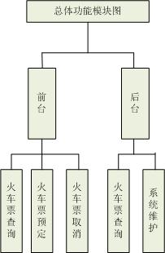

总体功能模块图

## 4.2功能描述

本售票系统应该具备如下功能：

1．浏览功能

列出当前数据库文件中车票的所有记录

可选定一项纪录，显示说有域

2．查询功能

分为对车次信息的查询和客户对已订车票信息的查询。要求：

1. 对车次的查询，可以按照发车车次进行查询。

2） 也可以按照区间查询。

3） 车次信息包括：车号、出发地、目的地、发车日期、开出时刻、到站时刻、票价、

座位类型设定。

4） 车次信息只允许用户查询，不能修改。

5） 在查询到的结果中要有对发车时刻，到站时刻的排序功能。3．添加功能

增加一条车票的信息

3．修改信息

通过系统，客户根据自己的需求找到满意的车次，再输入个人信息后直接通过网上售票确定已预订选中的车票。要求：

售票记录应包括：乘客名、车号、发车日期、订购票数、总价。

 4.退票

可退票，通过查询系统，客户可以根据自己的名字找到自己的订票信息，通过退票模块退去已购车票。旅客要在列车开出之前到退票窗口进行退票，售票员将会扣除一定的手续费，并且将该票的信息退回到数据库中，退出的车票还能继续出售。

5.购票

在售票窗口售票员根据旅客预定的车票，或是根据旅客指定的车次查询是否有可用座位、或是根据旅客提供的车站查询经过此站的所有车次，然后再按照旅客要求的发车日期、发车时间、车厢类型、车票类别（全票、半票）、车次类型等要求选择合适的车次，然后结算并打印出车票给旅客。

1. 预定

根据旅客指定的车次查询是否有可用座位、或是根据旅客提供的车站查询经过此站的所有车次，然后再按照旅客要求的发车日期、发车时间、车厢类型、车票类别（全票、半票）、车次类型等要求选择合适的车次进行预定。

**4.3细化数据流图**

4.3.1订票系统基本系统模型

**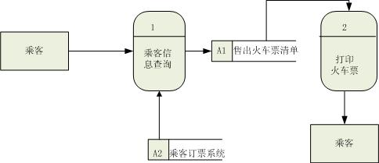**

订票系统基本系统模型

4.3.2 订票系统0层数据流图

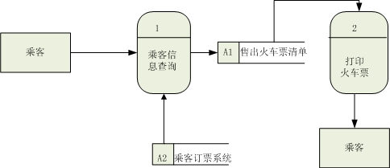

订票系统0层数据流图

4.3.3 订票系统1层数据流图

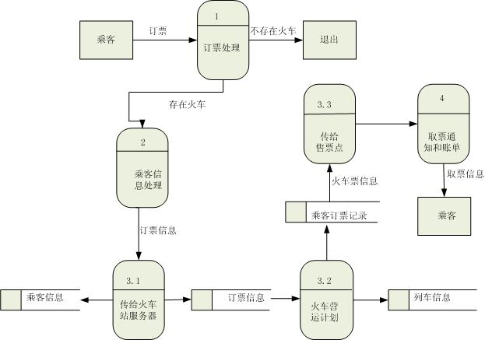

订票系统1层数据流图

**4.3.4 E-R图**

4.3.4.1车票信息E-R图

**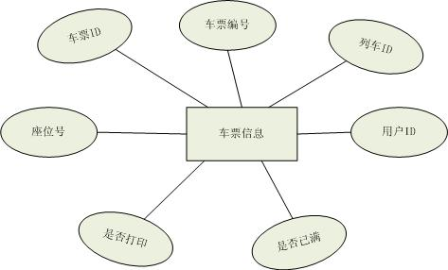**

车票信息E-R图

4.3.4.2列车信息E-R图

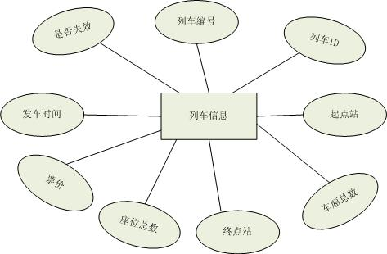

列车信息E-R图

4.3.4.3 管理员信息E-R图

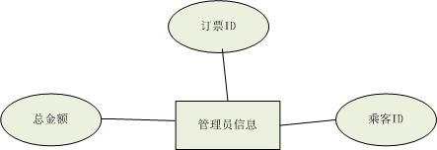

管理员信息E-R图

4.3.4.4 订票信息E-R图

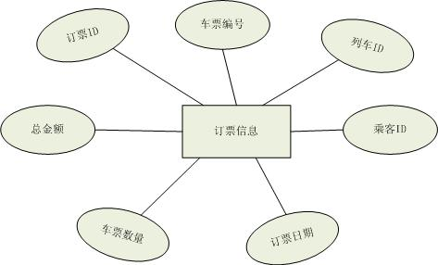

订票信息E-R图

# 5．性能需求

## 5.1数据精确度

查询时应保证查全率，所有在相应域中包含查询车次的记录都应能查到，同时保证查准率。

## 5.2时间特性

一般操作的相应时间应在1~2秒内

## 5.3适应性

满足运行环境在允许操作系统之间的安全转换和雨其它又能够用软件的独立运行要求。

# 6．运行需求

## 6.1用户界面

采取对话框方式，多功能窗口运行

流程图：

修改站点

票价

时间

user

administrator

1 administrator

2user

按车次和日期查询

两站点查询

身份证号查询

1 查询

增加车次号

路经过的站

对应时间

票价票数

取消的车次号

按车次查询剩余票数

1 买票

2 查询 3退票

出发站和目的站

1 登陆

2 注册

管理员

1 普通用户注册

2 管理员注册

用户名、密码

用户名、密码、身份证号

普通用户

登陆

3

4

5

2

2

2

1

1

## 6.2硬件接口

（1）硬件接口：支持x86系列PC机

（2）网络硬件接口要求：现实中要求具有高速以太网组网一实现联网销售，但是在理论实验验证软件本身的目的来看，无需网络通讯接口。

系统架构设计图所示：

业务逻辑层

数据访问层

页面表示层

系统架构设计图

数据库

## 6.3软件接口

运行于Windows2000及更高版本并装有JAVA虚拟机的操作系统之上。

## 6.4故障处理

正常使用时不用出错，对于用户的输入错误应及时给出适当的改正信息提示，若运行遇到不可恢复的系统错误，也必须保证数据库完好无损。

# 业务需求

车票管理

密码正确

输入密码

身份认证

进入管理员操作界面

密码错误

返回重新登陆

售票员管理

班车管理

车辆管理

管理员密码

密码管理

更改密码

管理员

信息存储记录

管理员数据流图

密码正确

输入密码

售票员

进入售票员操作界面

身份认证

密码错误

返回重新登陆

处理票务信息

管理员密码

信息存储记录

更改密码

密码管理

售票员数据流图

查询车票信息

登陆汽车售票网站

信息存储记录

进入普通用户操作界面

普通用户

普通用户数据流图

数据字典：

|  |
| --- |
| 名称：车站售票员表  别名：shoupiaoyuan  种类：表  基于：车站售票员表  描述：记录车站售票员的信息。  定义：  车站售票员=工号+姓名+性别+登录密码+年龄 |
| 名称：网点售票员表  别名：wshoupiaoyuan  种类：表  基于：网点售票员表  描述：记录网点售票员的信息。  定义：  网点售票员=工号+姓名+性别+年龄+登录密码 |
| 名称：管理员表  别名：guanliyuan  种类：表  基于：系统管理员表  描述：记录管理员的信息。  定义：  系统管理员=工号+姓名+性别+登录密码+年龄 |
| 名称：班车表  别名：banche  种类：表  基于：班车表  描述：记录班车的常规信息，这些信息相对来说是静态的，不随时间而改变。  定义：  班车=车次+类别+终点站+始发站+发车时间+到站时间+车票总数+已售票数+剩余票数+软卧总数 |
| 名称：汽车表  别名：qiche  种类：表  基于：汽车表  描述：记录车票的信息。  定义：  车票=车号+座位数+类别 |

# 8．其它需求

（1）可用性：该软件也可以通过单步跟踪的操作进行检查处理。   
（2）安全性：由于软件运行数据放在数据库中，所以参数不容易被错改、破坏，万一参数受到破坏也不会影响源程序。

（3）可维护性：该软件利用数据库进行编程，系统结构由程序基本确定，大量的参数及文本内容全部放于数据库中。修改、更新数据只要在数据库进行修改添加，而不需要对系统结构进行修改，这样系统维护性、升级都十分方便。

（4）兼容性：由于尚未[测试](http://www.ghwhr.com/powereasy/pm/IT/test/Index.html" \t "_blank)，故无法对兼容性进行评析。